МИНИСТЕРСТВО ЗДРАВООХРАНЕНИЯ РОССИЙСКОЙ ФЕДЕРАЦИИ

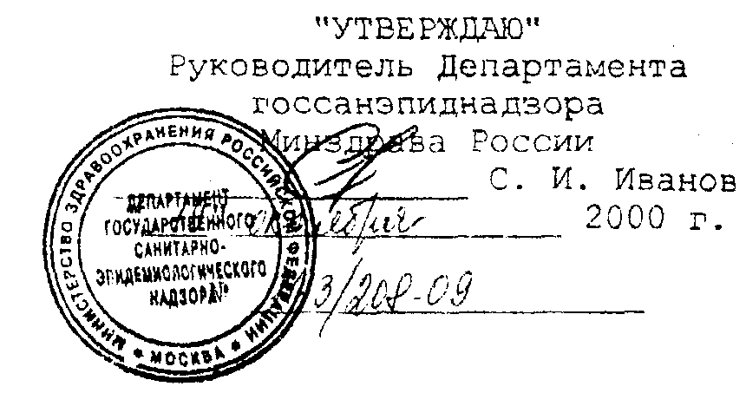

МЕТОДИЧЕСКИЕ УКАЗАНИЯ
по применению и методам контроля качества
средства педикулицидного
« Лаури»
( ПФХ СНС, Франция)

2002 г.

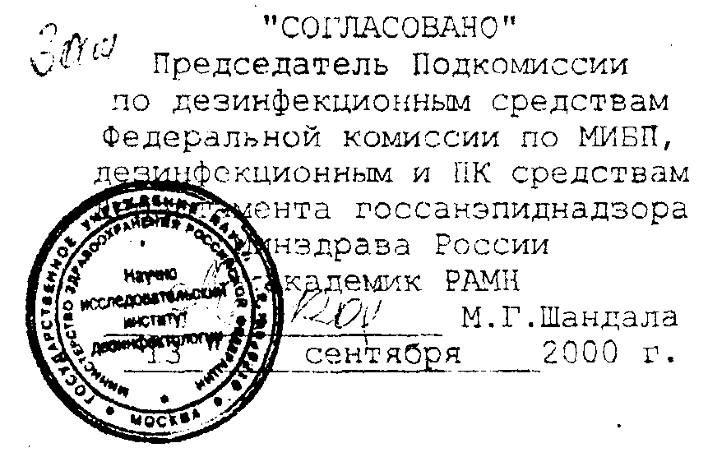

МЕТОДИЧЕСКИЕ УКАЗАНИЯ
по применению и методам контроля качества средства педикулицидного
"Лаури" (ПФХ СНС, Франция)
.
Методические указания разработаны в НИИ дезинфектологии МЗ РФ
Авторы: Фролова А.И., Олифер В.В., Родионова Р.П., Лубошникова В.М.
Методические указания предназначены для работников дезинфекционных станций, центров госсанэпиднадзора, медицинского персонала лечебно-профилактических учреждений и других организаций, имеющих право заниматься дезинсекционной деятельностью.

1. ОБЩИЕ СВЕДЕНИЯ
1.1 Средство педикулицидное «Лаури» представляет собой концентрированный шампунь с добавлением 0,25% перметрина и 0,03%биоаллетрина в качестве ДВ. По внешнему виду – бесцветная прозрачная жидкость с запахом сосны (желтоватый цвет не является браковочным критерием). Перед применением разводят водой 1:1 . Выпускается в полимерных емкостях объемом 1,2,5 и 20 л. Срок годности средства 3 года со дня изготовления.
1.2 Средство «Лаури» высокоэффективно по отношению к имаго и личинкам вшей при 5 минутном контакте их с препаратом. Не обладает достаточным овоцидным действием.
1.3. Средство «Лаури» по параметрам острой токсичности относится к IV классу малоопасных соединений согласно классификации ГОСТ 12.1.007-76. ЛД₅₀ при введении в желудок и нанесении на кожу крыс более 5000 мг/кг. В рекомендуемом режиме средство не обладает сенсебилизирующим, местно-раздражающим, кожно-резорбтивным действием. При воздействии на слизистые оболочки глаз вызывает признаки раздражения, характерные для шампуней.
1.4. Средство «Лаури» предназначено для наружного применения с целью уничтожения головных и лобковых вшей у взрослого населения и детей с 5 лет в практике медицинской дезинсекции в быту.
2. СПОСОБ ПРИМЕНЕНИЯ.
2.1. Концентрат шампуня «Лаури» развести водой 1:1 нанести на увлажненные волосы головы и волосистые части тела (при лобковом педикулезе), слегка втирая в кожу до образования стабильной пены. Через 5 минут после нанесения средства смыть его проточной водой с обработанных частей тела, затем вымыть их обычным способом . Волосы головы ополоснуть 5% раствором уксусной кислоты, прочесать частым гребнем для удаления погибших насекомых.
2.2. Норма расхода средства составляет от 10 до 30 мл в зависимости от зараженности насекомыми, длины и густоты волос.
2.3. обработку необходимо повторить через 7-10 дней, так как средство обладает недостаточным овоцидным действием.
3. МЕРЫ ПРЕДОСТОРОЖНОСТИ И ПЕРВОЙ ПОМОЩИ.
3.1. Средство педикулицидное «Лаури» на основе перметрина не представляет опасности для здоровья обрабатываемых пациентов и медицинского персонала при соблюдении рекомендуемых режимов использования.
3.2. Обработку пациентов следует проводить в хорошо проветриваемом помещении . При работе со средством «Лаури» медицинские работники должны использовать резиновые перчатки и соблюдать правила личной гигиены .
3.3. Не следует обрабатывать детей в возрасте до 5 лет, беременных и кормящих женщин, людей с заболеваниями и повреждениями волосистых частей тела и головы, а так же лиц с проявлениями аллергии к медицинским и косметическим средствам.
3.4. Во избежание попадания средства на слизистые оболочки глаз и носоглотки перед обработкой волос следует повязать вокруг головы (ниже волос) хлопчатобумажную косынку , свернутую жгутом . Для предохраненния слизистых оболочек половых органов и анального отверстия следует использовать марлевые или ватные тампоны.
3.5. При случайном попадании средства на слизистые оболочки глаз, носа и других органов их следует промыть большим количеством воды или 2% раствором пищевой соды. При появлении раздражения слизистых оболочек глаз закапать 30% раствор сульфацил натрия (альбуцид), при болезненности – 2% раствор новокаина. При случайном попадании средства в желудок промыть рот водой или 2% раствором пищевой соды, затем дать выпить 20-30 таблеток активированного угля.
3.6. При появлении зуда, признаков раздражения или сыпи на коже средство следует смыть немедленно. При необходимости следует обратиться за врачебной помощью.
4.ХРАНЕНИЕ СРЕДСТВА.
4.1. Хранить средство «Лаури» надлежит в сухом недоступном для детей месте при температуре от –5 С до +30 С , отдельно от пищевых продуктов и лекарственных средств.
5.ФИЗИКО – ХИМИЧЕСКИЕ МЕТОДЫ КОНТРОЛЯ КАЧЕСТВА.
Педикулицидное средство «Лаури» в форме шампуня – сложная композиция, в состав которой в качестве действующих веществ входят перметрин и биоаллетрин , смесь трех ПАВ (33%), функциональные добавки и вода (65%). В соответствии с требованиями нормативной документации (спецификации фирмы – изготовителя) средство охарактеризовано следующими параметрами: внешним видом –бесцветная прозрачная жидкость с запахом сосны; показателем концентрации водородных ионов (рН) в 1% водной эмульсии-8,0 + 1,0 и массовой долей перметрина, составляющей (0,25 + 0,05)%. Контроль качества средства проводится по данным параметрам.
5.1. Внешний определяется визуальным осмотром пробы, запах-органолептически.
5.2. Концентрация водородных ионов определяется потенциометрически в соответствии с ГОСТ 29188.2.
5.3. Массовая доля перметрина и биоаллетрина определяется методом ГЖХ.
5.3.1.Материалы и методы.
Качественное и количественное определение действующих веществ в средстве « Лаури» осуществляется методом газожидкостной хроматографии на хроматографе марки ЛХМ –80 или «Цвет» с пламенноионизационным детектором (ПИД) и металлической колонкой размером 1м х 3 мм, заполненной хроматоном с 5% SE-30. Количественная оценка действующих веществ проводится по стандартному градуировочному раствору, содержащему перметрин в концентрации 0,4 мг/см3, биоаллетрин в концентрации0,05% мг/см3 и пиперонилбутоксид в концентрации 0,25 мг/см3 . В качестве стандартов используются : образец перметрина фирмы FMC, США, содержащий 97,0 %основного вещества; образец биоаллетрина фирмы «Скат». Франция, содержащий 98,0% основного вещества и пиперонилбутоксид технический (90,0% основного вещества).
    - проведение анализа.
Приготовление стандартного градуировочного раствора.
Для приготовления градуировочной смеси точныенавески прметрина (50мг), биоаллетрина (6мг) и пиперонилбутоксида (30мг),взвешенные на аналитических весах с точностью до 0,0002г ( в пересчете на 100% вещества), растворяют в 15 см3 четыреххлористого углерода, полученный раствор количественно переносят в мерную колбу , вместимостью 25 см3 и доводят до метки растворителем. Аликвоту полученного стандартного раствора разбавляют в 5 раз, получают необходимый градуировочный раствор.
Приготовление анализируемого раствора .
Навеску средства около 4,0г, взвешенную на аналитических весах с точностью до 0,0002г, растворяют в 20см3 воды, полученный раствор экстрагируют 25см3 органического растворителя, к экстракту добавляют 1 г безводного сульфата натрия и оставляют на 1 час при комнатной температуре при временном перемешивании. Аликвоту отстоявшегося раствора (2см3) фильтруют через бумажный фильтр и хроматографируют.
УСЛОВИЯ ХРОМАТОГРАФИИ.
Температура колонки-210 С; температура испарителя – 250 С; температура детектора – 240 С; чувствительность шкалы электрометра – 2 х 10 -10а; время удержания биоаллетрина –1 мин 40 сек, пиперонилбутоксида – 4 мин 30 сек, перметрина –10 мин 25 сек. Определение действующих веществ проводится параллельно в анализируемом и стандартном градуировочном растворах в 3-х повторностях.
ОБРАБОТКА РЕЗУЛЬТАТОВ АНАЛИЗА.
Массовую долю перметрина (биоаллетрина) (Х) в процентах расчитывают по формуле:
С_{х} х V_{х}
Х =------------------------------------------ х 100, где
М_{х}
С_{х} - концентрация перметрина (биоаллетрина), найденная по калибровочному
графику , мг/см3;
V_{х} - объем анализируемого раствора, см3;
М_{х} - масса навески средства «Лаури»,г
За результат анализа принимается среднее арифметическое значение из 4-х параллельных определений, абсолютное расхождение между которыми не превышает допустимое, равное 0,015% (для перметрина) и 0,001% (для биоаллетрина).
Относительная суммарная погрешность составляет + 5,0% (для перметрина) + 10,0% (для биоаллетрина) при доверительной вероятности Р = 0,95.

